Національний технічний університет України

«Київський політехнічний інститут»

Факультет інформатики та обчислювальної техніки

Кафедра обчислювальної техніки

Лабораторна робота № 2

з дисципліни «Архітектура комп’ютерів - 2»

Виконав студент групи ІО-01 *Редько Олександр*

Номер залікової книжки **10310 (11001112)**

ВИВЧЕННЯ КОМАНД ПЕРЕДАЧІ УПРАВЛІННЯ КР1816ВЕ48

# Завдання

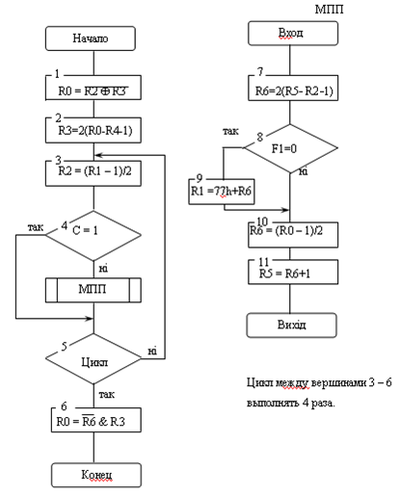

# Програма

; Computer architecture

; Lab2

; Variant: 103D = 01100111B

; Author: Redko Alexander, IO-01

; Date: 23.09.12

;

; Task:

; X0(R0) = 2B, X1(R1) = 05, X2(R2) = 27,

; X3(R3) = 22, X4(R4) = 1A, X5(R5) = 04,

; X6(R6) = 6E, R7 = 4

; P2

; pic. 7.1, d

;

; load operands

Sel Rb1

Mov R0, #00H

Mov R7, #07H

Load_loop:

In A, P2

Mov @R0, A

Inc R0

Djnz R7, Load_loop

Clr A

Xch A, R0

Nop

; R0 := NOT (R2 XOR R3)

Sel Rb0

Mov A, R2

Xrl A, R3

Cpl A

Mov R0, A

Sel Rb1

Mov A, R2

Xrl A, R3

Cpl A

Mov R0, A

Nop

; R3 := 2(R0 - R4 - 1)

Clr C

Sel Rb0

Mov A, R4

Cpl A

Addc A, #1

Mov R4, A

Sel Rb1

Mov A, R4

Cpl A

Addc A, #0

Mov R4, A

Clr C

Sel Rb0

Mov A, R0

Addc A, R4

Mov R3, A

Sel Rb1

Mov A, R0

Addc A, R4

Mov R3, A

Clr C

Sel Rb0

Mov A, R3

Addc A, #FFH

Mov R3, A

Sel Rb1

Mov A, R3

Addc A, #FFH

Mov R3, A

Clr C

Sel Rb0

Mov A, R3

Rlc A

Mov R3, A

Sel Rb1

Mov A, R3

Rlc A

Mov R3, A

Nop

; Cycle

Mov R7, #4H

Cycle:

; R2 := (R1 - 1)/2

Clr C

Sel Rb0

Mov A, R1

Addc A, #FFH

Mov R2, A

Sel Rb1

Mov A, R1

Addc A, #FFH

Mov R2, A

Clr C

Sel Rb1

Mov A, R2

Rrc A

Mov R2, A

Sel Rb0

Mov A, R2

Rrc A

Mov R2, A

Nop

; C = 1 ?

Jc Cont

Call Mpp

Cont:

Sel Rb1

Djnz R7, Cycle

; R0 := (NOT R6) AND R3

Sel Rb0

Mov A, R6

Cpl A

Anl A, R3

Mov R0, A

Sel Rb1

Mov A, R6

Cpl A

Anl A, R3

Mov R0, A

Nop

Jmp Ended

Mpp:

; R6 := 2(R5 - R2 - 1)

Clr C

Sel Rb0

Mov A, R2

Cpl A

Addc A, #1

Mov R2, A

Sel Rb1

Mov A, R2

Cpl A

Addc A, #0

Mov R2, A

Clr C

Sel Rb0

Mov A, R5

Addc A, R2

Mov R6, A

Sel Rb1

Mov A, R5

Addc A, R2

Mov R6, A

Clr C

Sel Rb0

Mov A, R6

Addc A, #FFH

Mov R6, A

Sel Rb1

Mov A, R6

Addc A, #FFH

Mov R6, A

Clr C

Sel Rb0

Mov A, R6

Rlc A

Mov R6, A

Sel Rb1

Mov A, R6

Rlc A

Mov R6, A

Nop

; F1 = 0 ?

Clr F1

Cpl F1

Jc Cont_mpp

; R1 := 77h + R6

Sel Rb0

Clr C

Mov A, #77H

Addc A, R6

Mov R1, A

Sel Rb1

Mov A, R6

Addc A, #0H

Mov R1, A

Nop

Cont_mpp:

; R6 := (R0 - 1)/2

Clr C

Sel Rb0

Mov A, R0

Addc A, #FFH

Mov R6, A

Sel Rb1

Mov A, R0

Addc A, #FFH

Mov R6, A

Clr C

Sel Rb1

Mov A, R6

Rrc A

Mov R6, A

Sel Rb0

Mov A, R6

Rrc A

Mov R6, A

Nop

; R5 := R6 + 1

Clr C

Sel Rb0

Mov A, R6

Addc A, #1H

Mov R5, A

Sel Rb1

Mov A, R6

Addc A, #0H

Mov R5, A

Nop

Ret

Ended:

Nop

End